1. 地理标志检索

点击“地理标志检索”可进入地理标志检索页面

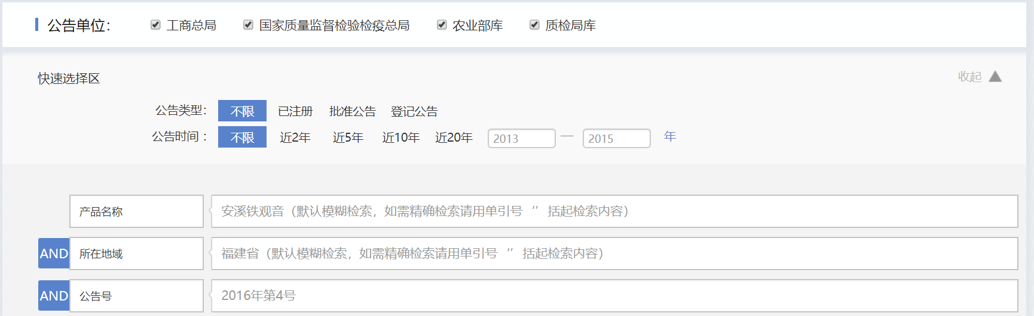

用户在这个页面可以选择不同的公告单位



可以在快速选择区按照公告类型和公告时间进行筛选



也可以选择不同的检索字段进行检索

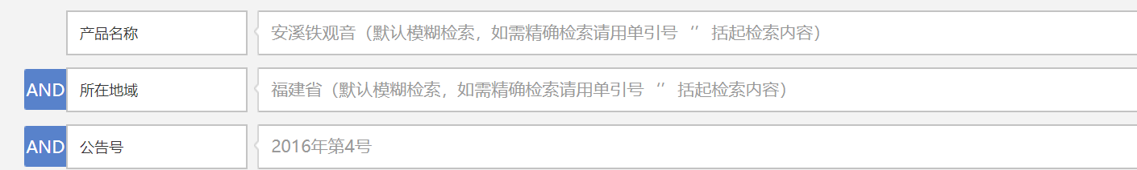

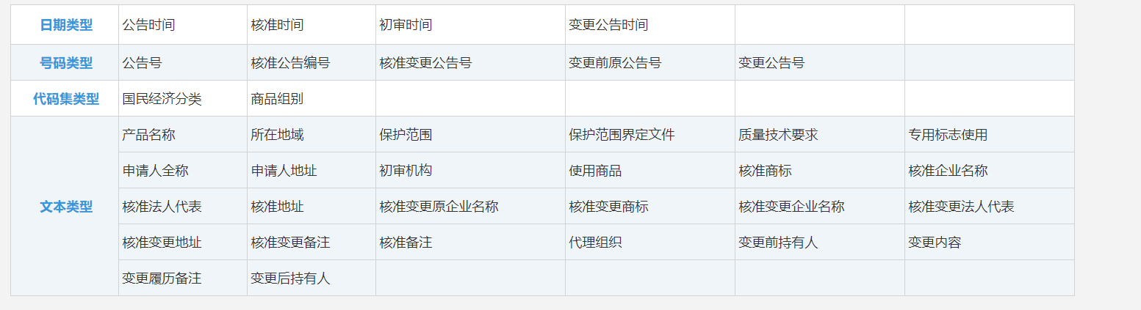

也可以在检索式编辑区编写自己的逻辑检索式

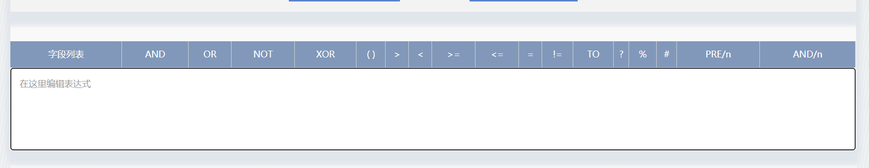

或者使用历史检索式

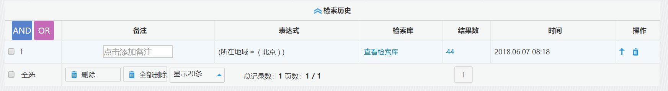

1. 地理标志概览

点击“检索”进入地理标志概览界面

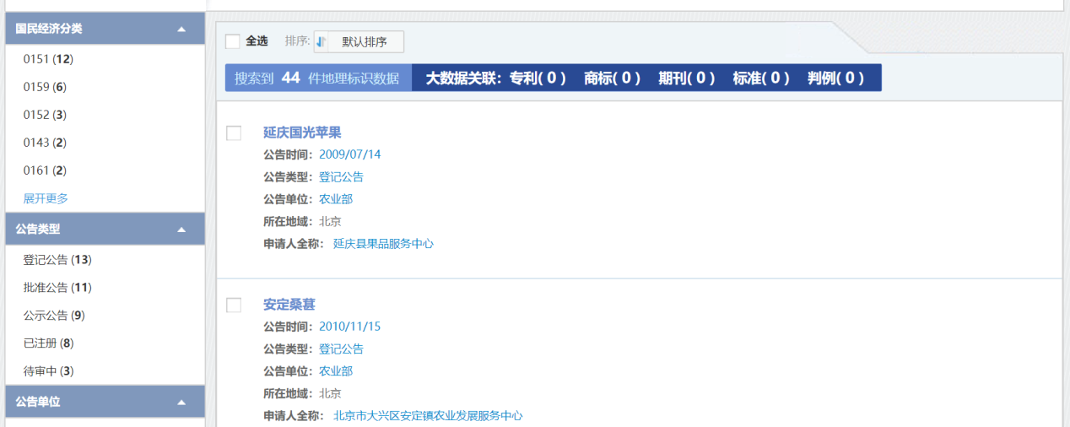

在这个界面，用户可以查看地理标志的概要信息，并执行排序操作。

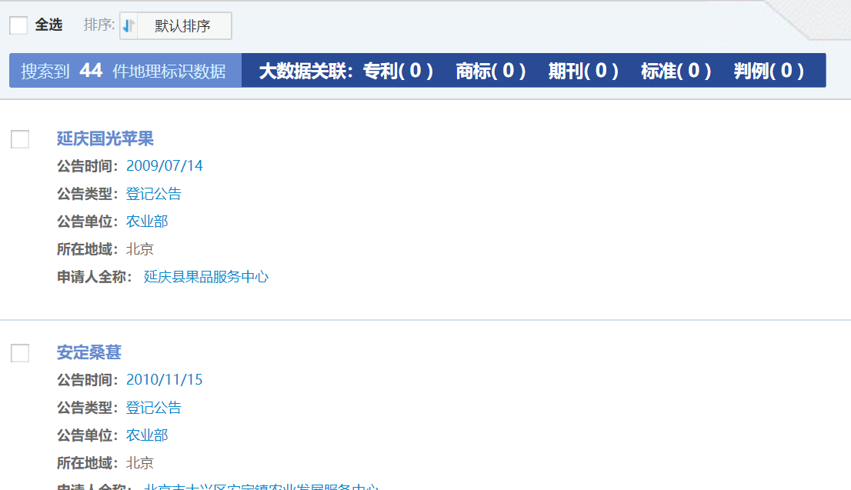

也可以进行快速统计分类，以及进行数据筛选工作

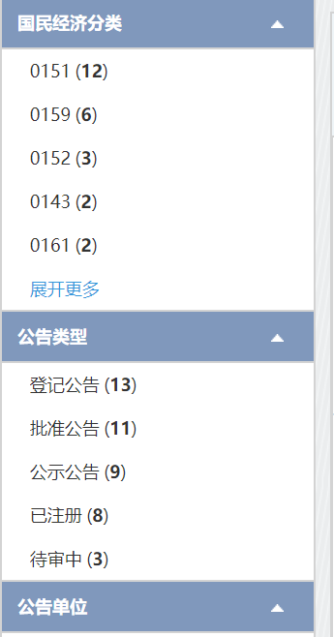

也可以进行二次检索、过滤检索等操作



1. 地理标志细览

点击某一件地理标志，可以进入地理标志的细览页面，可以查看技术信息、变更履历、核准公告、核准公告变更等信息

